­Die E-Gitarre

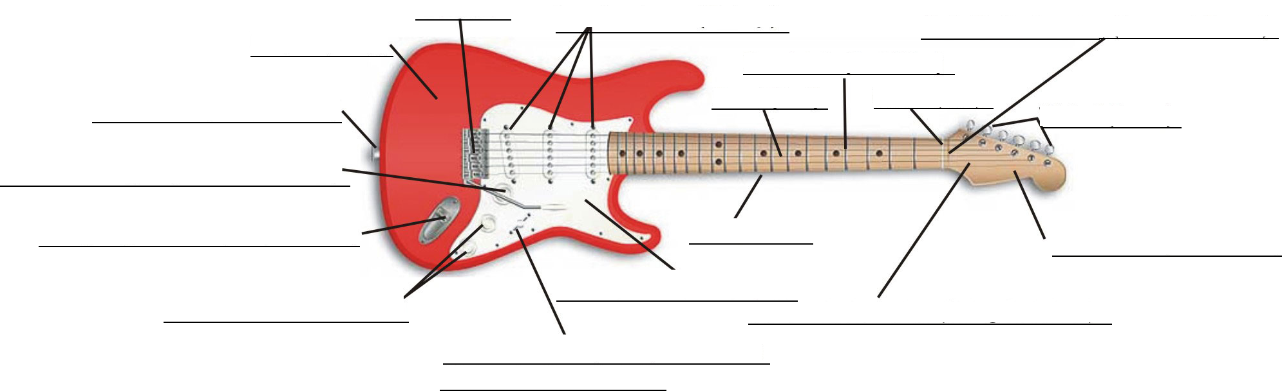

**Beschrifte die Teile der E-Gitarre!**

(Bild: <http://www.brieskorn.de>)

**Finde die Teile der E-Gitarre in dem Gitterrätsel**

**Diese Wörter sind versteckt:**

Hals-Stellschraube

Tremolo

Gurthalter

Bundstab

Ausgangsbuchse

Wirbelbrett

Korpus

Hals

Tonregler

Tonabnehmer

Lautstärkeregler

Saitenniederhalter

Schlagbrett

Wirbel

Sattel

Bund

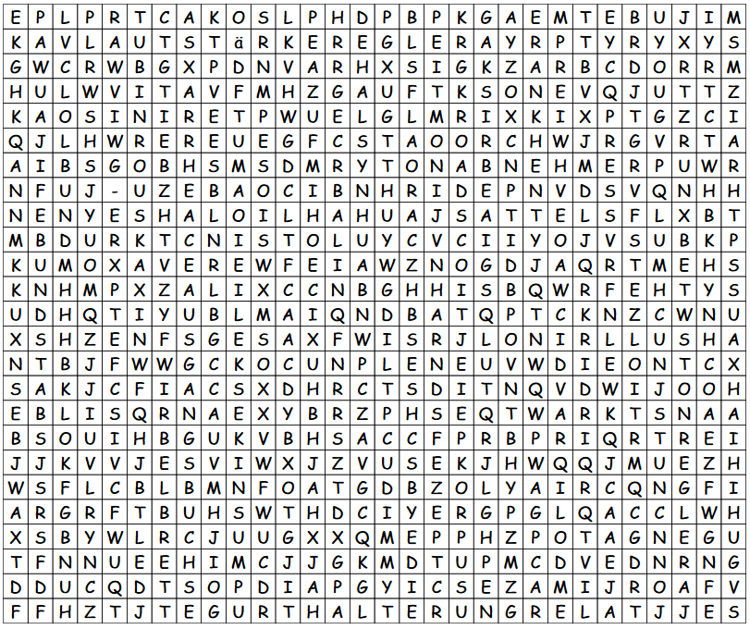

**Finde die Teile E-Gitarre in dem Gitterrätsel (Lösung)**

